**成都信息工程大学**

**课程报告**

**学生技能展示系统的设计与实现**

|  |  |
| --- | --- |
| **班级名称：** | **网络工程211** |
| **组长姓名：** | **谢凤** |
| **团队成员1：** | **郑佳琪** |
| **团队成员2：** | **岳丽平** |
| **指导教师姓名：** | **陈丁** |
| **报告提交日期：** | **2023.12.25** |

**学生技能展示系统的设计与实现**

**摘要**

本研究旨在设计和实现一个全面、用户友好且功能强大的学生技能展示系统，以满足教育领域对展示和评估学生技能的新需求。该系统主要目标是提供一个数字化平台，让学生能够方便直观地查看他们的技能成就，同时为教师和评价者提供公正、客观的评估工具。

在实现过程中，我们主要采用了SpringBoot作为后端技术框架，Vue作为前端技术框架，MybatisPlus作为数据层框架，实现页面展示和后台日志，用户登录以及权限管理。

系统实现了七大模块：学生管理模块，课程管理模块，成绩管理模块，学院管理模块，技能指标管理模块，技能等级管理模块，技能展示模块。其中，学生模块包含学生相关数据，提供学生个人信息与技能等级查询等功能；课程管理模块记录学生课程基础信息；成绩管理模块记录学生成绩基础信息；学院管理模块记录学院，学院下各个学生的基础信息；技能指标管理模块记录技能指标的基础信息；成绩和技能评分模块根据学生的课程成绩自动计算技能分，并将结果保存到能力评分表中；技能展示模块根据学生的能力评分信息生成雷达图展示学生的技能等级。

为了保证系统的安全性和稳定性，健壮性，我们在实现中采用了多种策略和技术，如用户身份验证、数据加密、访问控制、错误处理和备份恢复机制。此外，我们还实现了数据可视化功能，通过图表和能力雷达图展示学生的技能发展和评价结果，为教学改进和决策提供支持。

总的来说，本研究成功设计和实现了一个学生技能展示系统，该系统不仅能够有效地展示和评估学生的技能，而且具有高度的灵活性、可扩展性和适应性，有望在教育领域产生积极的影响和应用价值。未来的研究将进一步优化系统功能，引入先进的评价模型和算法，以提升系统的智能化水平和教育效果。

**关键词：**学生系统；技能展示；SpringBoot框架；MybatisPlus框架；Vue框架

**Designandimplementationofstudentskilldisplaysystem**

**Abstract:** The purpose of this study is to design and implement a comprehensive, user-friendly and powerful student skills display system to meet the new demand for displaying and evaluating students' skills in the field of education. The main goal of the system is to provide a digital platform, so that students can conveniently and intuitively check their skill achievements, and at the same time provide teachers and evaluators with a fair and objective evaluation tool.

In the process of implementation, we mainly adopt SpringBoot as the back-end technical framework, Vue as the front-end technical framework, and MybatisPlus as the data layer framework to realize page display, background log, user login and authority management.

The system has realized seven modules: student management module, course management module, achievement management module, college management module, skill index management module, skill level management module and skill display module. Among them, the student module contains students' related data, and provides students' personal information and skill level query and other functions; The course management module records the basic information of students' courses; The score management module records the basic information of students' scores; The college management module records the basic information of each student in the college; The skill index management module records the basic information of the skill index; The score and skill scoring module automatically calculates skill scores according to students' course scores, and saves the results in the ability scoring table; The skill display module generates a radar chart according to the students' ability score information to display the students' skill level.

In order to ensure the security, stability and robustness of the system, we have adopted many strategies and technologies, such as user authentication, data encryption, access control, error handling and backup recovery mechanism. In addition, we also realized the data visualization function, and showed the students' skills development and evaluation results through charts and ability radar charts, which provided support for teaching improvement and decision-making.

Generally speaking, this study has successfully designed and implemented a student skills display system, which can not only effectively display and evaluate students' skills, but also has high flexibility, expansibility and adaptability, and is expected to have a positive impact and application value in the field of education. Future research will further optimize the system functions and introduce advanced evaluation models and algorithms to improve the intelligent level and educational effect of the system.

**Keywords:**student system;Skills display;Spring Boot;MybatisPlus;Vue

目录

1引言 1

1.1课题研究背景 1

1.2国内外研究现状 1

1.3本课题的研究意义 2

1.4本课题的研究内容 2

2相关技术及其简介 3

2.1后台框架介绍 3

2.1.1Spring 3

2.1.2Springboot 3

2.1.3MyBatisPlus 4

2.2前端框架 4

2.2.1Vue 4

2.2.2Element-UI 4

2.2.3Echarts 4

2.3管理工具 5

2.3.1Maven 5

2.3.2MySQL 5

3系统需求分析 7

3.1项目概述 7

3.2运行环境 7

3.3系统业务分析 7

3.4系统数据描述 8

3.5功能需求 9

3.5.1用户需求 9

3.5.2系统整体功能需求 9

3.5.3学生模块 10

3.5.4课程管理模块 10

3.5.5成绩管理模块 10

3.5.6学院管理模块 10

3.5.7技能指标管理模块 10

3.5.8技能等级管理模块 10

3.5.9成绩和技能评分模块 11

3.5.10技能展示模块 11

4系统设计 12

4.1系统总体设计 12

4.2系统数据库设计 13

4.2.1E-R图设计 13

4.2.2数据库表设计 13

5系统测试 16

5.1系统核心功能测试 16

5.2学生管理功能测试 18

5.3学生成绩管理功能测试 21

结论 27

参考文献 28

团队分工 29

# 1引言

## 1.1课题研究背景

随着信息技术的快速发展和广泛应用，教育领域正在经历深刻的变革。教育信息化的目标是利用现代信息技术优化教学过程，提高教学质量，促进个性化学习和创新能力的培养。在此背景下，开发和应用学生技能展示系统成为教育信息化的重要组成部分。传统的学生技能展示方式，如实物展示、口头报告或纸质作品集，存在一些局限性。这些方式可能无法充分展现学生的技能水平和创新思维，且难以进行长期保存和大规模分享。此外，传统的评价方法也可能存在主观性和不公正性。在全球化和知识经济的时代背景下，社会对人才的需求越来越注重综合素质和创新能力。因此，教育体系需要转变以知识传授为主的模式，转向培养学生的实践能力、创新思维和跨学科素养。

学生技能展示系统可以提供一个平台，让学生展示和提升这些关键技能。随着职业教育和终身学习的重要性日益凸显，职业技能认证和评估的需求也在增加。学生技能展示系统可以作为一种有效的工具，帮助学生记录和证明他们的技能分布，为未来的职业发展和就业提供支持。大数据和人工智能等先进技术的发展为学生技能展示系统的创新提供了新的可能性。通过数据分析和智能算法，系统可以更精确地评估学生的技能水平，提供个性化的反馈和建议，从而推动教学效果的提升。在全球范围内，教育领域的竞争日趋激烈。各国都在寻求提升教育质量和竞争力的有效途径。开发和应用学生技能展示系统可以作为提升教育质量、吸引优秀学生和教师、增强国际影响力的一项重要策略。

综上所述，学生技能展示系统课题研究的背景主要包括教育信息化的发展趋势、传统展示方式的局限性、素质教育的需求、职业技能认证的趋势、先进技术的应用以及全球教育竞争的压力等因素。这些背景因素共同驱动了对新型、高效、公正的学生技能展示系统的研究和开发。

## 1.2国内外研究现状

在国内，学生技能展示系统的研发和应用相对较新，部分学校和机构可能还在初期探索阶段，尝试将传统的实物展示或纸质报告转化为数字化形式。随着教育信息化的推进，越来越多的学校和教育部门认识到技能展示系统的重要性，将其视为提升教学效果、促进学生个性化发展和创新能力培养的重要工具。研究可能集中在系统功能的开发和优化上，包括用户界面设计、作品上传与管理、在线评价与反馈、数据可视化、安全与隐私保护等方面。国内在学生技能展示系统的标准和规范制定方面可能尚处于起步阶段，需要研究如何建立统一的标准和评价体系，以保证公平性和有效性。一些先行的学校和机构可能会开展实践项目，并分享其在实施技能展示系统过程中的经验和挑战，为其他教育机构提供参考。

在国外，学生技能展示系统的研究和应用可能更为成熟，许多高等教育机构已经实施了此类系统，并在实践中积累了丰富的经验。国外研究可能更注重技术创新和多学科融合，如利用人工智能、大数据、虚拟现实等先进技术提升展示效果和评价精度。国外学者可能深入研究技能展示的评价理论和方法，探讨如何科学、公正地评估学生的技能水平和进步。由于教育环境和文化的差异，国外研究可能还涉及到不同国家和地区间的学生技能展示系统的比较和交流，以推动全球教育的共同发展。在一些国家，政府可能出台相关政策和资金支持，鼓励学校和研究机构开发和应用学生技能展示系统，以提升教育质量和竞争力。

## 1.3本课题的研究意义

学生技能展示系统的开发和应用是教育信息化的重要组成部分，有助于推动教育领域的数字化转型。通过构建在线平台，可以实现教育资源的共享和优化，提高教学效率和质量。该系统能够提供一个平台，让学生展示他们的实践成果、创新思维和跨学科技能，从而促进个性化学习和创新能力的培养。教师和评价者可以根据学生的展示内容给予针对性的反馈和指导，支持学生的全面发展。传统的技能展示和评价方式可能存在主观性和不公正性。学生技能展示系统通过标准化的在线流程和数据驱动的评价方法，可以提高评价的公正性和准确性，为学生的学习进步和职业发展提供更可靠的依据。在职业教育和终身学习背景下，职业技能认证和评估变得越来越重要。

学生技能展示系统可以作为记录和证明学生技能成就的工具，帮助他们在求职和职业发展中脱颖而出。通过收集和分析学生技能展示的数据，教师和教育管理者可以获得深入的教学反馈和洞察，识别教学优点和不足，进行有针对性的教学改革和策略调整。学生技能展示系统能够提供一个互动和激励的学习环境，鼓励学生积极参与技能展示和竞争，激发他们的学习兴趣和动力。通过网络化的技能展示平台，可以打破地域和资源限制，使更多学生有机会展示自己的技能水平，促进教育公平和包容性。学生技能展示系统的设计与实现课题也为教育研究提供了丰富的数据和案例，有助于探索新的教学模式、评价方法和技术应用，推动教育领域的理论创新和实践进步。

综上所述，学生技能展示系统的设计与实现课题不仅具有现实的教育应用价值，而且对于推动教育信息化、促进学生全面发展、提升教育质量和公平性、以及推动教育研究和创新等方面都具有深远的研究意义。

## 1.4本课题的研究内容

经过查阅资料和需求分析，主要实现以下模块功能：

学生管理模块:此模块包含学生相关数据，提供学生个人信息等功能。

课程管理模块:此模块主要用于记录学生课程基础信息，对学生的课程信息进行增删查改等。

成绩管理模块:此模块主要用于记录学生成绩基础信息，对学生的成绩信息进行增删查改等。

学院管理模块:此模块主要用于记录学院信息，对相关信息的增删查改等。

技能指标管理模块:此模块主要用于记录技能指标信息，对相关信息的增删查改等。

技能等级管理模块 :此模块主要用于记录技能等级信息，对相关信息的增删查改等。

技能评分模块:根据学生的课程成绩自动计算技能分，并将结果保存到能力评分表中。

技能展示模块:根据学生的能力评分信息生成雷达图展示学生的技能等级。

通过以上功能，学生可以在该系统中查看自己的技能水平。

2相关技术及其简介

## 2.1后台框架介绍

### 2.1.1Spring

Spring是一个企业级应用框架，它提供了JAVA企业级应用开发所需要的一切功能。并且可以根据应用程序的需求灵活地创建多种体系结构。

Spring表示的是一个统称，它包含了Spring所有的"家族"成员，如SpringFramework，SpringBoot、SpringCloud、SpringBatch、SpringData、SpringIntegration等，但是本文的Spring指的就是SpringFramework。而其它的Spring框架都是以SpringFramework为基础建立的。

Spring框架分为多个模块，如核心模块、数据访问模块、web模块等。应用程序可以需要选择所需的模块。其中整个Spring框架最最核心的模块就是核心模块，核心模块里面重要的两个就是IOC和AOP。

除此之外，Spring框架还为不同的应用程序体系结构提供了基础支持，包括消息传递，Spring事务、ORM框架以及Web，其中Web包括基于Servlet的SpringMVC，以及基于并行的响应式的SpringWebFlu。

### 2.1.2Springboot

SpringBoot是一款基于SpringFramework的开源JavaWeb框架，由Pivotal团队提供，可以用来快速构建高效、可靠的Spring应用程序。SpringBoot去除了传统Spring配置繁琐的XML配置和样板代码，采用约定大于配置的方式，简化了Spring应用程序的开发过程，同时通过自动配置和快速启动等特性，大大提高了Spring应用程序的开发效率和运行速度。

SpringBoot支持多种开发场景，例如Web应用程序、批处理应用程序、集成测试应用程序、任务调度应用程序等，并提供了大量的开箱即用的特性和插件，包括嵌入式Web服务器、数据访问模块、安全性框架、监控模块等，大大降低了开发难度和复杂度。

SpringBoot继承了SpringFramework的核心思想，如依赖注入（DI）和切面编程（AOP），并提供了更加简洁的API和配置方式，使得SpringBoot更加易于使用和扩展，更加适合微服务架构和云原生应用程序的开发。

### 2.1.3MyBatisPlus

MyBatisPlus是一款MyBatis的增强工具，它为MyBatis提供了大量的增删改查、分页、逻辑删除、字段自动填充、性能分析等实用的特性和功能，使得开发者可以更加高效、方便地进行数据库操作。

MyBatisPlus的设计初衷是简化MyBatis的使用，它采用了优秀的代码生成器和通用Mapper等功能模块，在保留原有MyBatis功能的基础上，提供了更加便捷和高效的API和编程方式。MyBatisPlus的目标是让开发人员更加专注于业务逻辑和功能的实现，而不必关心底层的数据访问细节。

## 2.2前端框架

### 2.2.1Vue

Vue.js是用于构建交互式的Web界面的库，它提供了MVVM数据绑定和一个可组合的组件系统,具有简单、灵活的API。从技术上讲，Vue.js集中在MVVM模式上的视图模型层,并通过双向数据绑定连接视图和模型，实际的DOM操作和输出格式被抽象出来成指令和过滤器。相比其它的MVVM框架,Vue.js更容易上手，Vue.js是一个用于创建Web交互界面的库。它让你通过简单而灵活的API创建由数据驱动的UI组件。

### 2.2.2Element-UI

ElementUI是一款基于Vue.js的组件库，旨在为开发者提供高质量、易用、可定制的UI组件。ElementUI提供了大量的常用组件，如按钮、表单、弹窗、菜单、下拉框等等，涵盖了大部分Web应用程序开发中需要用到的UI元素。此外，ElementUI还提供了丰富的主题和样式库，能够帮助开发者快速打造美观而独具特色的界面设计。

### 2.2.3Echarts

ECharts是一个Javascript的图表库，可以流畅的运行在PC机和移动设备上，兼容当前绝大部分浏览器，能提供直观、可交互的数据可视化图表，只需获取基本数据，ECharts即可通过合适的动画去展示数据的变化。

## 2.3管理工具

### 2.3.1Maven

Maven是一款广泛用于Java项目的构建和项目管理工具。以下是对Maven的主要介绍：

项目对象模型(POM)：Maven的核心是基于项目对象模型的概念。POM是一个XML文件（通常名为pom.xml），它包含了项目的配置信息，如项目的依赖关系、构建过程、开发者信息、版本控制等。

构建自动化：Maven通过预定义的生命周期和插件机制，实现了构建过程的自动化。标准的生命周期包括清理（clean）、编译（compile）、测试（test）、打包（package）、验证（verify）、部署（deploy）等阶段。

依赖管理：Maven通过POM中的依赖声明，自动处理项目之间的依赖关系。当一个项目依赖于其他库或模块时，Maven会从远程仓库或者本地仓库中下载所需的依赖，使得开发者无需手动管理这些依赖。

约定优于配置：Maven遵循“约定优于配置”的原则，这意味着它假设项目结构和命名约定是标准化的。这种默认的结构简化了项目的设置和管理。

插件系统：Maven有大量的可插拔插件，可以扩展其功能以适应各种构建需求，如源代码编译、测试、报告生成、打包、部署等。

仓库管理：Maven使用中央仓库来存储和共享公共的Java库和构件。除了中央仓库，用户还可以设置本地仓库和私有仓库。

集成：Maven与许多开发环境和工具（如Eclipse、IntelliJIDEA等）无缝集成，方便在开发、构建和持续集成过程中使用。

标准化：由于其在Java社区的广泛应用，Maven有助于实现项目构建和管理的标准化，使得团队成员能够更容易地理解和贡献到项目中。

通过使用Maven，开发者可以更高效地管理项目构建过程，减少手动工作，确保项目的可重复性和一致性。

### 2.3.2MySQL

MySQL是一个广泛使用的关系型数据库管理系统，以下是对MySQL的主要介绍：

起源与发展：MySQL最初由瑞典MySQLAB公司开发，后来该公司被SunMicrosystems收购，随后SunMicrosystems又被OracleCorporation收购，因此MySQL目前属于Oracle旗下产品。

开源与许可：MySQL采用双授权政策，既有免费的社区版（开源），也有付费的商业版。社区版可供个人和企业免费使用，而商业版则提供了额外的企业级功能和支持服务。

关系型数据库：MySQL是一种关系型数据库，这意味着数据以表格的形式存储，并通过预定义的关系进行连接。这种结构使得数据查询、管理和操作更为方便和灵活。

SQL支持：MySQL使用StructuredQueryLanguage(SQL)作为主要的查询和数据操作语言。SQL是一种标准化的语言，用于执行诸如插入、更新、删除和查询等操作。

性能与效率：MySQL以其高速度和高效率而著称，尤其在处理大量数据和高并发请求时表现出色。它通过各种优化技术和索引机制来提高查询性能。

数据类型与约束：MySQL支持多种数据类型，包括数值类型、字符串类型、日期和时间类型等。同时，它也允许设置各种数据约束，如主键、外键、唯一性约束、检查约束等，以确保数据的完整性和一致性。

安全特性：MySQL提供了多种安全措施来保护数据，包括用户账户管理、访问权限控制、加密传输选项以及审计和日志功能。

可扩展性与高可用性：MySQL可以通过主从复制、分区、集群等方式实现水平和垂直扩展，以满足大规模应用的需求。主从复制可以提高数据的冗余性和可用性，而分区和集群则可以分散负载并提高系统的整体性能。

应用领域：由于其性能、可靠性和易用性，MySQL被广泛应用于各种场景，特别是Web应用程序开发。许多大型和中小型网站都选择MySQL作为其数据库解决方案。

社区与生态系统：MySQL拥有庞大的开发者和用户社区，这为用户提供了大量的资源、插件、工具和第三方集成。此外，许多流行的Web框架和内容管理系统（CMS）都支持与MySQL的无缝集成。

MySQL是一个强大、灵活且广泛应用的关系型数据库系统，适合于各种规模和类型的项目，特别是在Web开发环境中。它的开放源代码性质、丰富的功能和活跃的社区支持使其成为众多企业和开发者的首选数据库平台之一。

3系统需求分析

## 3.1项目概述

按学院对每位学生的能力分成6个技能指标进行评分。这6个指标是:数理水平，专业技能，动手实践，外语水平，文化素养，身体素质。首先将课程归于这6个指标中的一个，并设置权重（默认为1)，然后录入某学生的课程成绩，并计算技能分，某项技能分=(课程1*权重+课程2*权重+.....课程n*权重)/n;然后技能分归于5个等级(1级:0-60,2级60-70,3级70-80,4级80-90,5级90-100)，最后使用雷达图展示该学生的技能等级。

## 3.2运行环境

操作系统要求：win10及以上；

数据库要求：MySQL8.0；

开发工具：IntellijIDEA2023.2.2，Visual Studio Code；

JDK版本：JDK1.8；

Maven版本：apache-maven-3.9.1；

## 3.3系统业务分析

学生信息管理功能模块、课程信息管理功能模块、学院信息管理功能模块、技能指标管理功能模块、技能等级管理功能模块、成绩管理功能模块，技能评分功能模块和技能展示功能模块，个人信息管理功能模块：

系统功能划分如图3.1所示，将各个模块划分为不同的功能区提供用户更好的寻找需要的功能。

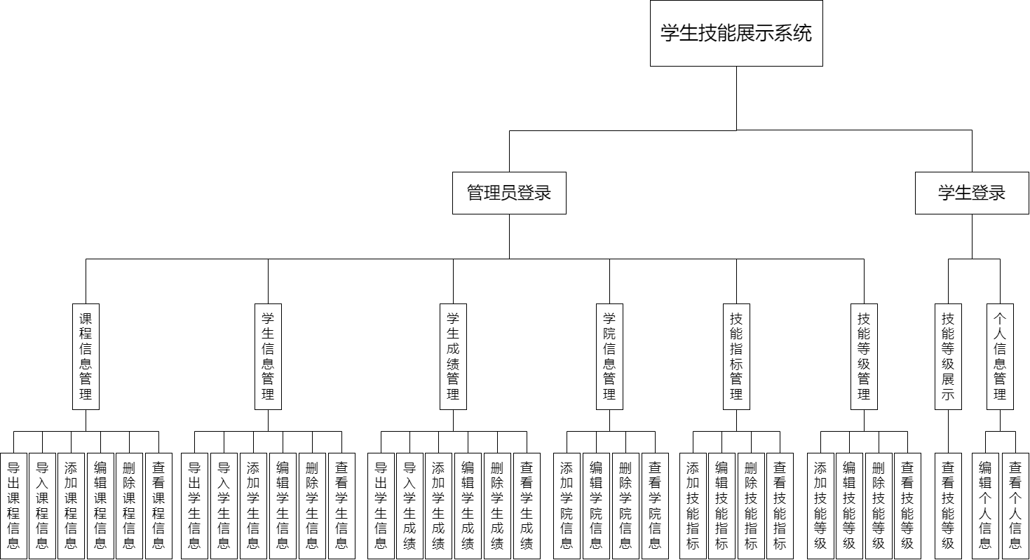

图3.1系统功能划分

学生信息管理功能:提供表单用于录入学生的个人信息，导入Excel表内学生信息，导出列表内学生信息，包括学生信息的添加、编辑、删除等操作。

课程信息管理功能:提供表单用于录入课程信息，导入Excel表内课程信息，导出列表内课程信息，包括课程信息的添加、编辑、删除等操作。

学院信息管理功能：提供表单用于录入学院信息，包括学院信息的添加、编辑、删除等操作。

成绩信息管理功能：提供表单用于录入成绩信息，导入Excel表内成绩信息，导出列表内学生成绩信息。包括成绩信息的添加、编辑、删除等操作。

技能评分功能:根据学生的课程成绩自动计算技能分，并将结果保存到能力评分表中。

技能指标管理功能:管理指标能力的信息，包括指标名称。

技能等级管理功能:管理指标能力的信息，包括等级名称，范围。

技能展示功能:使用雷达图展示学生的技能等级，各个能力指标的分数等。

个人信息管理功能：学生修改个人信息，包括学号，姓名，账号，密码，角色，所属学院，班级，年级和照片等信息。

## 3.4系统数据描述

系统各部分主要包含如下信息数据：

学生信息：学生编号，学号，姓名，账号，密码，所属学院，班级，年级和照片等。

课程信息：课程编号，课程名称，课程编号，课程权重，所属技能等。

学院信息：学院编号，学院名称，学院信息和学院照片等。

成绩信息：成绩编号，学生学号，学生姓名，课程名称，分数等。

技能指标信息：编号和技能名称。

技能等级信息：编号，等级名称，范围：开始值与结束值等。

学生能力展示信息：编号，学生姓名各个能力指标平均分、雷达图等。

## 3.5功能需求

### 3.5.1用户需求

学生技能展示系统的用户需求如下：

1.收集并整理每位学生的能力评分数据，包括他们的数理水平、专业技能、动手实践、外语水平、文化素养和身体素质等六个指标。每个指标都需要被归入相应的课程类别，并设置相应的权重。

2.能够录入和更新学生的课程成绩，并根据成绩计算出每位学生的技能分。技能分是通过将所有课程的成绩乘以相应的权重，然后求和得到。最后将每个学生的技能分分配到五个等级（从1级到5级，分别表示不同的技能水平），反映了该学生在各项技能上的表现。最后，系统需要使用雷达图展示该学生在各项技能上的等级情况。

3.提供用户友好的界面，管理员可以通过该界面录入学生信息、更新成绩和查看技能等级。系统还需要提供报告和统计功能，以便管理员可以查看特定学生的技能等级分布，或者查看整个学院或学校的技能水平趋势。

4.确保数据的安全性和隐私性，所有的数据都应该被适当地加密和保护，防止未经授权的访问和滥用。

5.具备良好的可扩展性和可维护性，以便应对学生人数增加或课程数量变化等情况。此外，提供强大的错误处理和反馈机制，以便在出现问题时能快速定位和解决。

### 3.5.2系统整体功能需求

首先，该系统允许管理员对学生的课程成绩进行评分，并根据这些成绩计算技能分数。接下来详细描述系统的功能需求。

系统功能需求：

**1.录入课程信息和成绩**

允许管理员录入每位学生的课程信息和成绩。每门课程需要被归类到数理水平、专业技能、动手实践、外语水平、文化素养或身体素质中的一个指标。管理员可以为每门课程设置权重，用于计算技能分数。如果没有设置权重，默认为1。

**2.计算技能分数**

根据录入的课程成绩和权重，系统将计算每位学生在每个指标下的技能分数。技能分数的计算公式为：某项技能分=(课程1*权重+课程2*权重+...+课程n*权重)/n。

**3.技能分数等级划分**

将计算得到的技能分数划分为5个等级：1级(0-60)、2级(60-70)、3级(70-80)、4级(80-90)、5级(90-100)。系统自动将技能分数映射到相应的等级。

**4.雷达图展示**

系统将使用雷达图展示每位学生在不同技能指标下的等级。雷达图清晰地展示每个指标的等级，并提供直观的可视化效果。

**5.用户管理**

系统需要提供用户管理功能，包括学生和教师的账户管理。学生和教师需要能够登录系统，进行相关操作。

**6.数据统计与分析**

系统应该具备数据统计和分析功能，允许管理员查看整体学生群体在不同技能指标下的表现情况。提供报表或图表展示学生技能分数的分布情况，以便教师和管理人员进行分析和决策。

**7.系统设置**

系统管理员需要能够对系统进行设置，包括权限管理、数据备份和恢复等功能。

### 3.5.3学生模块

此模块包含学生相关数据，提供学生个人信息与技能等级查询等功能。各个功能的说明如下：

1.注册与登录：学生可以使用学号，进行登录，并重新设置密码。

2.个人信息管理：学生可以在个人页面中编辑个人信息，包括姓名、学院、专业、课程等。

3.技能展示：学生看到自己的技能成绩分，包括数理水平、专业技能、动手实践、外语水平、文化素养、身体素质等各方面的课程成绩。系统会根据设置的权重进行评分，并给出相应的技能分等级。

4.技能等级查看：学生可以随时查看自己的技能分等级，以及雷达图展示的技能等级趋势。

### 3.5.4课程管理模块

此模块主要用于记录学生课程信息，对学生的课程信息进行增删查改等。

### 3.5.5成绩管理模块

此模块主要用于记录学生成绩信息，对学生的成绩信息进行增删查改等。

### 3.5.6学院管理模块

此模块主要用于记录学院，学院下各个学生的信息，对相关信息的增删查改等。

### 3.5.7技能指标管理模块

此模块主要用于记录技能指标的信息，对相关信息的增删查改等。

### 3.5.8技能等级管理模块

此模块主要用于记录技能等级信息，对相关信息的增删查改等。

### 3.5.9成绩和技能评分模块

根据学生的课程成绩自动计算技能分，并将结果保存到能力评分表中。

### 3.5.10技能展示模块

根据学生的能力评分信息生成雷达图展示学生的技能等级。

4系统设计

## 4.1系统总体设计

本系统的总体流程设计图4.1所示。

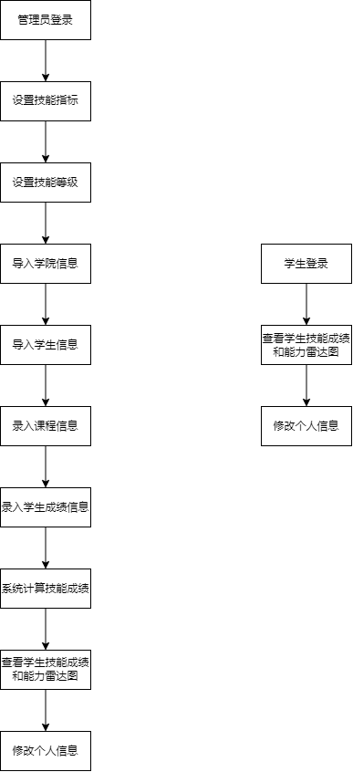

图4.1系统总体设计

## 4.2系统数据库设计

### 4.2.1E-R图设计

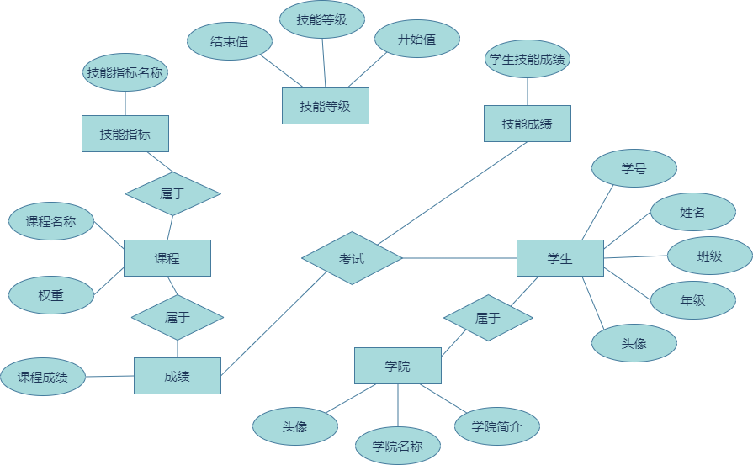

图4.2E-R图设计

### 4.2.2数据库表设计

系统核心功能相关表

1. 学院表主要包含学院的相关信息，各字段说明如表4.1所示。

表4.1学院表

|  |  |  |  |  |  |
| --- | --- | --- | --- | --- | --- |
| 表名 | academy | | | | |
| 字段名 | 字段类型 | 描述 | 是否为主键 | 是否可以为空 | 默认值 |
| id | varchar(255) | 学院id | 是 | 否 | 无 |
| academy | varchar(32) | 学院名称 | 否 | 否 | 无 |
| academy_info | text | 学院简介 | 否 | 是 | 无 |
| academy_photo | varchar(512) | 学院头像 | 否 | 是 | 无 |
| is_delete | tinyint(1) | 逻辑删除 | 否 | 否 | 0 |

1. 课程表主要包含课程的相关信息，各字段说明如表4.2所示。

表4.2课程表

|  |  |  |  |  |  |
| --- | --- | --- | --- | --- | --- |
| 表名 | course | | | | |
| 字段名 | 字段类型 | 描述 | 是否为主键 | 是否可以为空 | 默认值 |
| id | varchar（255） | 课程id | 是 | 否 | 无 |
| course_name | varchar(32) | 课程名称 | 否 | 否 | 无 |
| course_skill_index_id | varchar（255） | 所属技能指标id | 否 | 否 | 无 |
| course_weight | double | 课程权重 | 否 | 是 | 无 |
| is_delete | tinyint(1) | 逻辑删除 | 否 | 否 | 0 |

1. 成绩表主要用于保存学生考试成绩相关信息，各字段说明如表4.3所示

表4.3成绩表

|  |  |  |  |  |  |
| --- | --- | --- | --- | --- | --- |
| 表名 | score | | | | |
| 字段名 | 字段类型 | 描述 | 是否为主键 | 是否可以为空 | 默认值 |
| id | varchar(255) | 成绩id | 是 | 否 | 无 |
| student_id | varchar(255) | 学生id | 否 | 否 | 无 |
| course_id | varchar(255) | 课程id | 否 | 否 | 无 |
| student_score | double | 学生成绩 | 否 | 是 | 无 |
| is_delete | tinyint(1) | 逻辑删除 | 否 | 否 | 0 |

1. 技能等级表主要保存技能等级相关信息，各字段说明如表4.4所示

表4.4技能等级表表

|  |  |  |  |  |  |
| --- | --- | --- | --- | --- | --- |
| 表名 | skill_level | | | | |
| 字段名 | 字段类型 | 描述 | 是否为主键 | 是否可以为空 | 默认值 |
| id | varchar(255) | 技能等级id | 是 | 否 | 无 |
| skill_level | int | 技能等级 | 否 | 否 | 无 |
| start | int | 开始值 | 否 | 否 | 无 |
| end | int | 结束值 | 否 | 否 | 无 |
| is_delete | tinyint(1) | 逻辑删除 | 否 | 否 | 0 |

1. 用户表主要保存用户相关信息，其中user_role包含student和admin，各字段说明如表4.5所示

表4.5用户表

|  |  |  |  |  |  |
| --- | --- | --- | --- | --- | --- |
| 表名 | user | | | | |
| 字段名 | 字段类型 | 描述 | 是否为主键 | 是否可以为空 | 默认值 |
| id | varchar(255) | 用户id | 是 | 否 | 无 |
| user_name | varchar(255) | 用户姓名 | 否 | 否 | 无 |
| user_account | varchar(32) | 用户账号 | 否 | 否 | 无 |
| user_password | varchar(32) | 用户密码 | 否 | 否 | 无 |
| user_role | varchar(10) | 用户角色 | 否 | 否 | 无 |
| student_number | int(11) | 学生学号 | 否 | 否 | 无 |
| student_academy_id | varchar(255) | 学生学院 | 否 | 否 | 无 |
| student_class | varchar(32) | 学生班级 | 否 | 否 | 无 |
| student_grade | varchar(10) | 学生年级 | 否 | 否 | 无 |
| student_photo | varchar(512) | 学生头像 | 否 | 是 | 无 |
| is_delete | tinyint(1) | 逻辑删除 | 否 | 否 | 0 |

1. 技能指标表主要保存技能指标相关信息，各字段说明如表4.6所示

表4.6技能指标表

|  |  |  |  |  |  |
| --- | --- | --- | --- | --- | --- |
| 表名 | skill_index | | | | |
| 字段名 | 字段类型 | 描述 | 是否为主键 | 是否可以为空 | 默认值 |
| id | varchar(255) | 技能指标id | 是 | 否 | 无 |
| skill_index_name | varchar(32) | 技能指标名称 | 否 | 否 | 无 |
| is_delete | tinyint(1) | 逻辑删除 | 否 | 否 | 0 |

1. 技能成绩表主要保存技能成绩相关信息，各字段说明如表4.7所示

表4.7技能成绩表

|  |  |  |  |  |  |
| --- | --- | --- | --- | --- | --- |
| 表名 | skill | | | | |
| 字段名 | 字段类型 | 描述 | 是否为主键 | 是否可以为空 | 默认值 |
| id | varchar(255) | 技能成绩id | 是 | 否 | 无 |
| student_id | varchar（255） | 学生姓名 | 否 | 否 | 无 |
| student_skill_score | varchar(1024) | 学生技能成绩 | 否 | 否 | 无 |
| is_delete | tinyint(1) | 逻辑删除 | 否 | 否 | 0 |

# 5系统测试

## 5.1系统核心功能测试

系统核心功能测试详细过程及结果如表5.1所示。

表5.1学生技能成绩展示模块测试

|  |  |
| --- | --- |
| 测试名称 | 学生技能成绩展示模块测试 |
| 测试目的 | 技能成绩雷达图正确展示 |
| 测试方法 | 黑盒测试 |
| 测试权限 | 管理员和学生 |
| 测试步骤 | 1. 添加学生信息 2. 查看技能成绩雷达图展示 3. 添加课程信息 4. 添加学生成绩信息 5. 查看技能成绩雷达图展示 |
| 预期结果 | 1. 学生，课程，成绩信息正常添加 2. 每次查看技能成绩雷达图数据正常且雷达图正常显示 |
| 测试结论 | 测试通过 |

学生技能成绩展示的测试结果如图5.1—5.5所示。

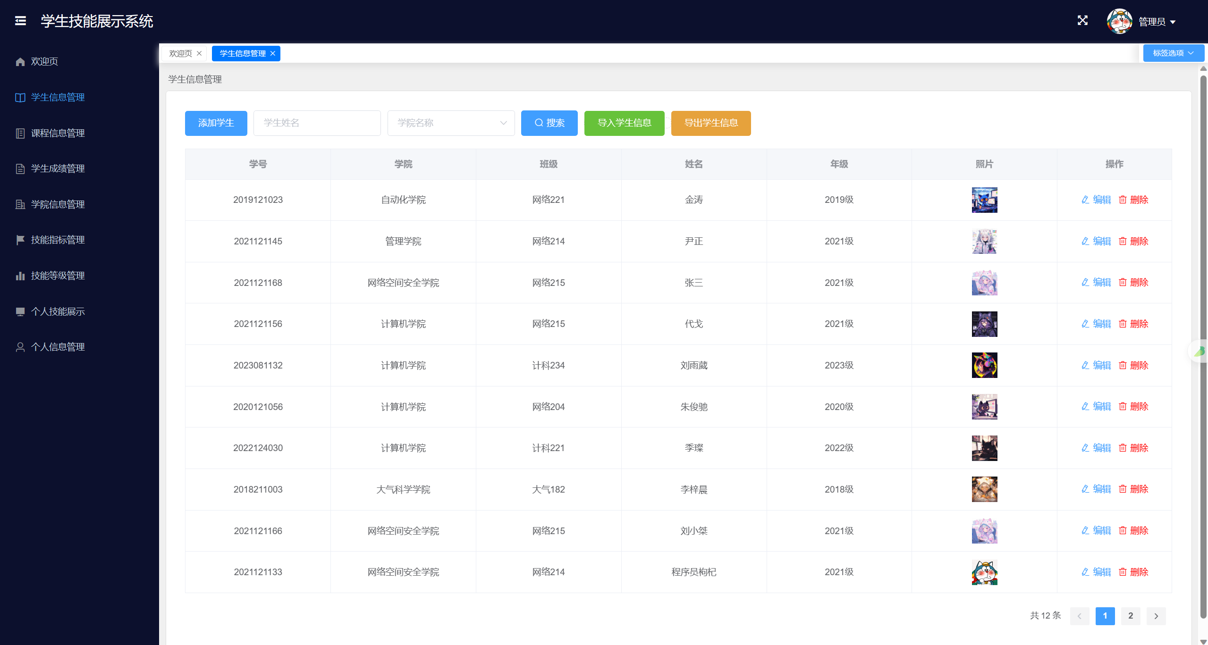

图5.1学生列表

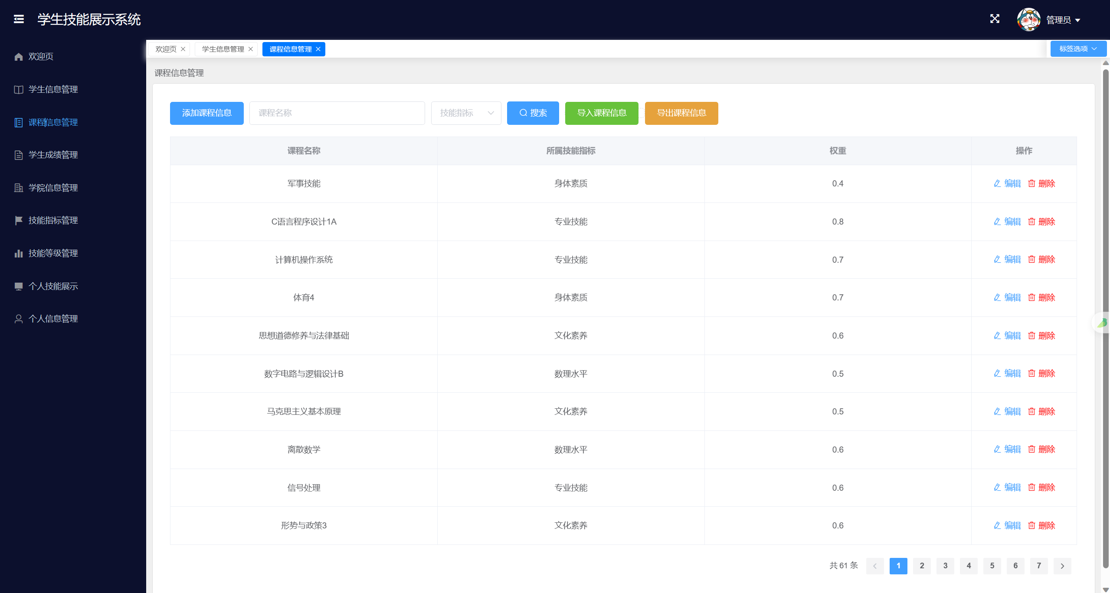

图5.2课程列表

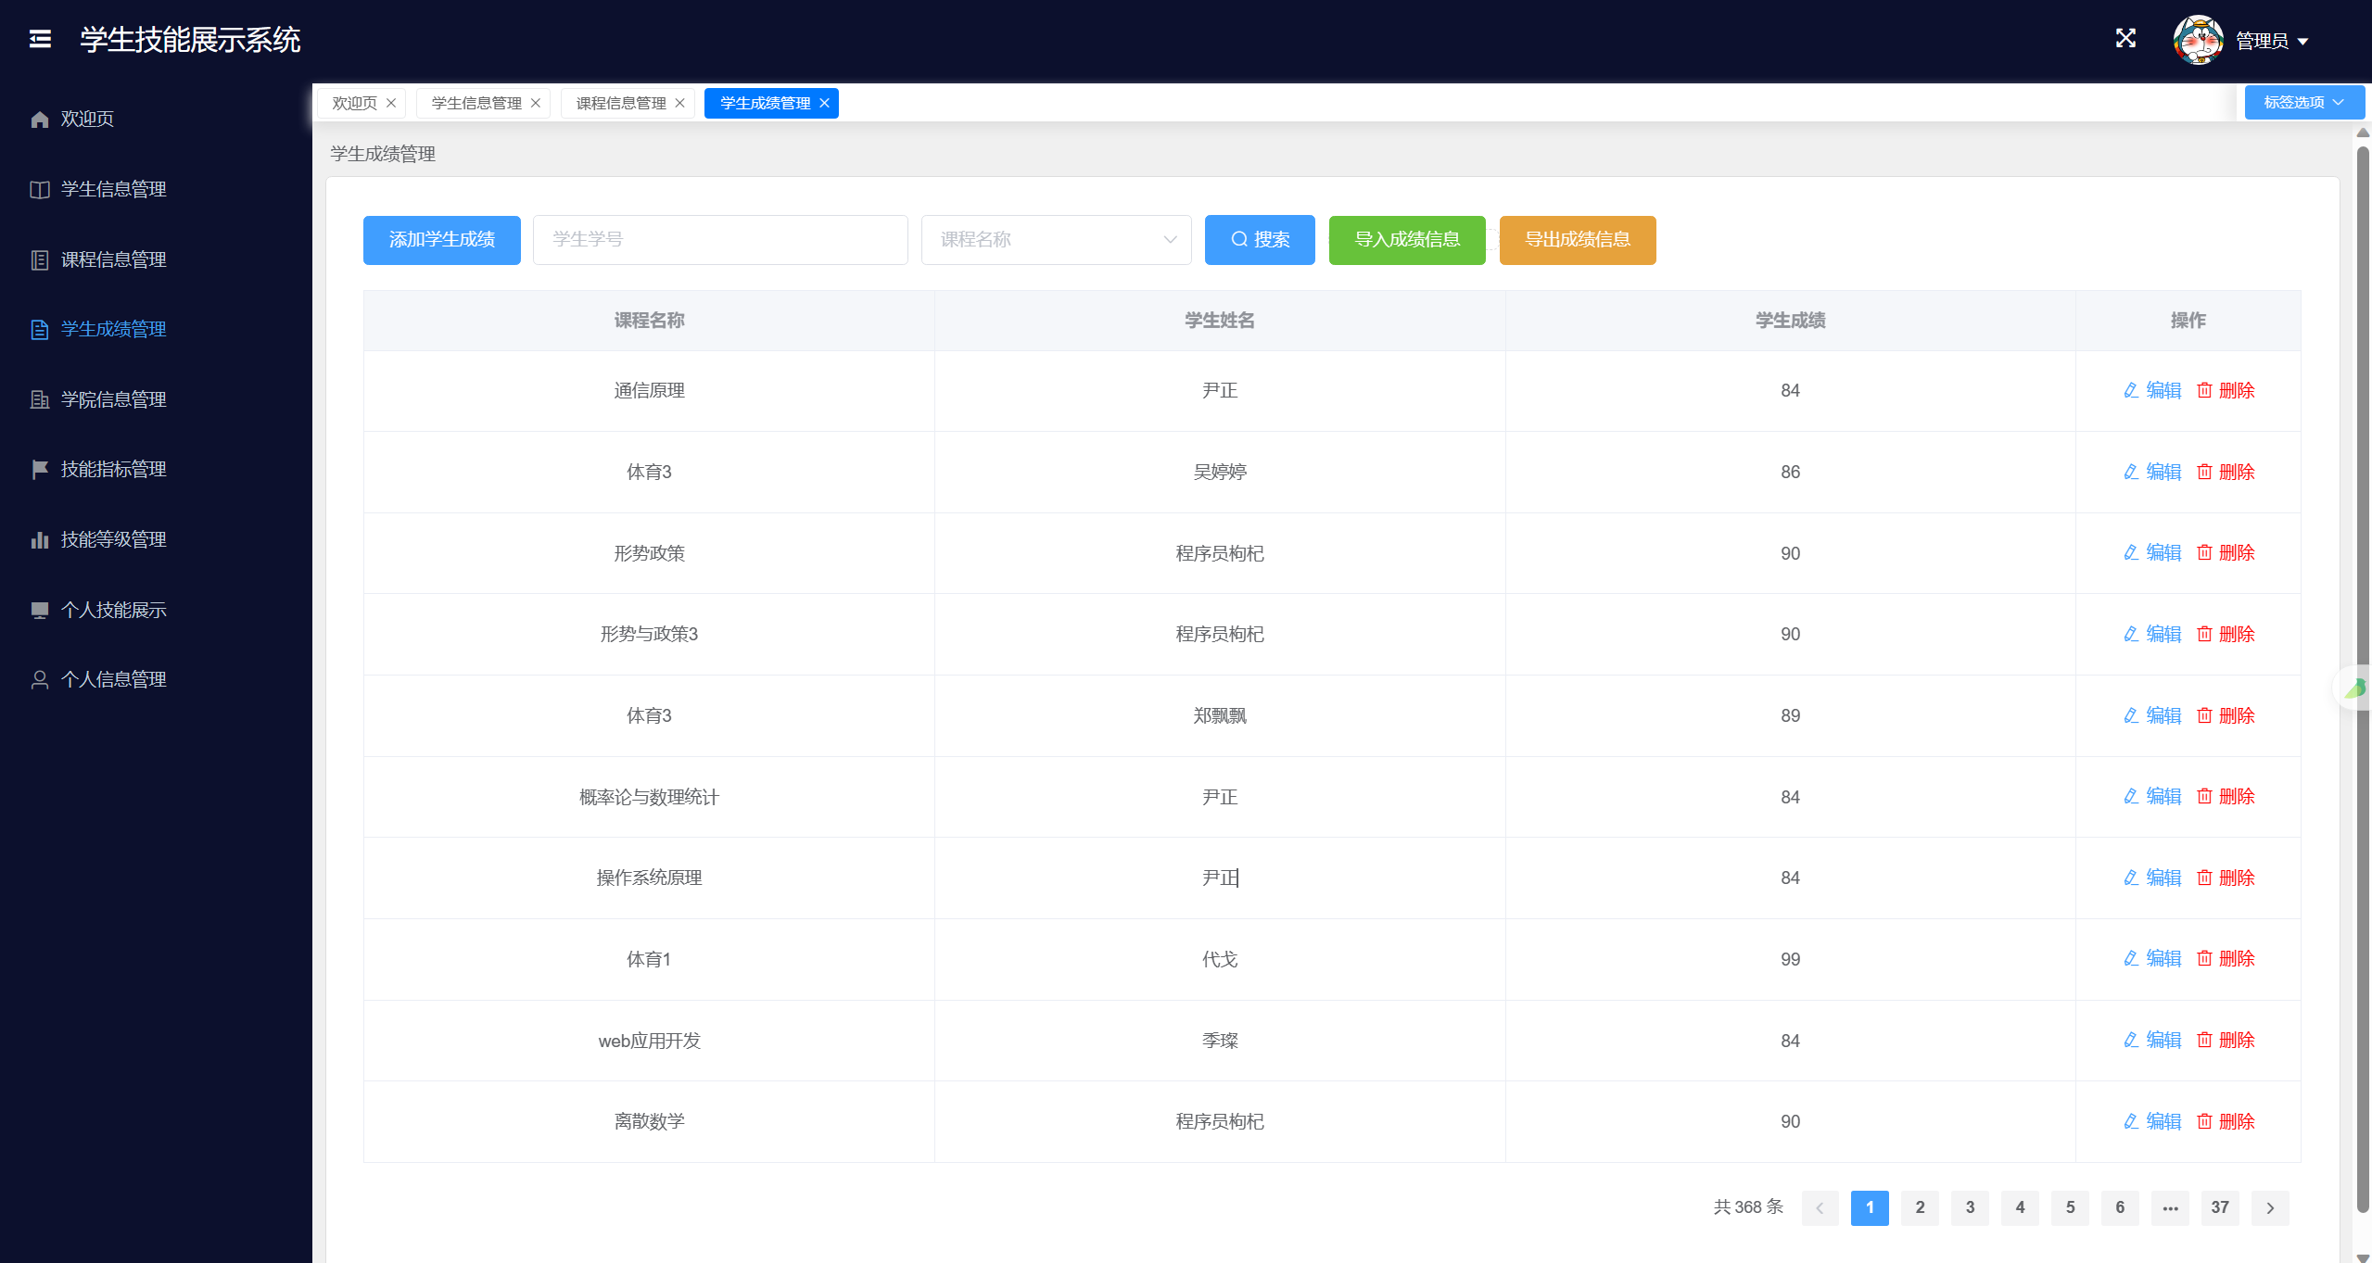

图5.3学生成绩列表

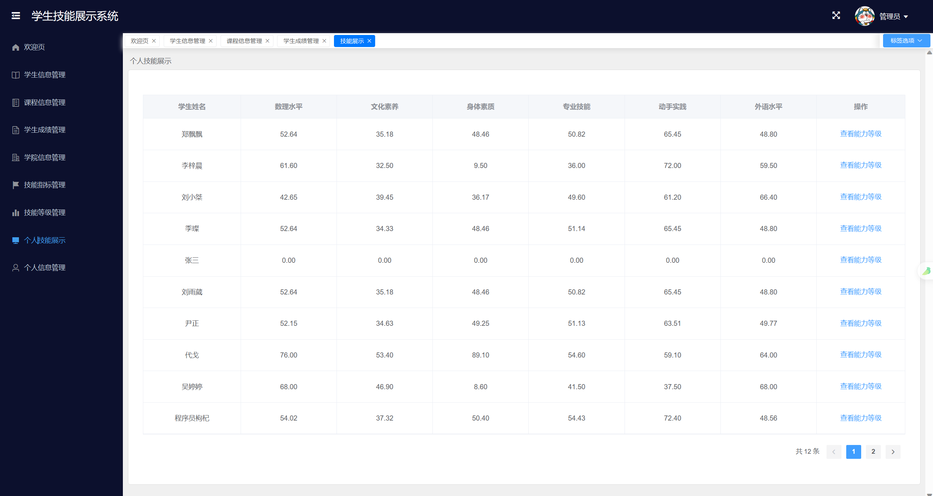

图5.4学生技能展示列表

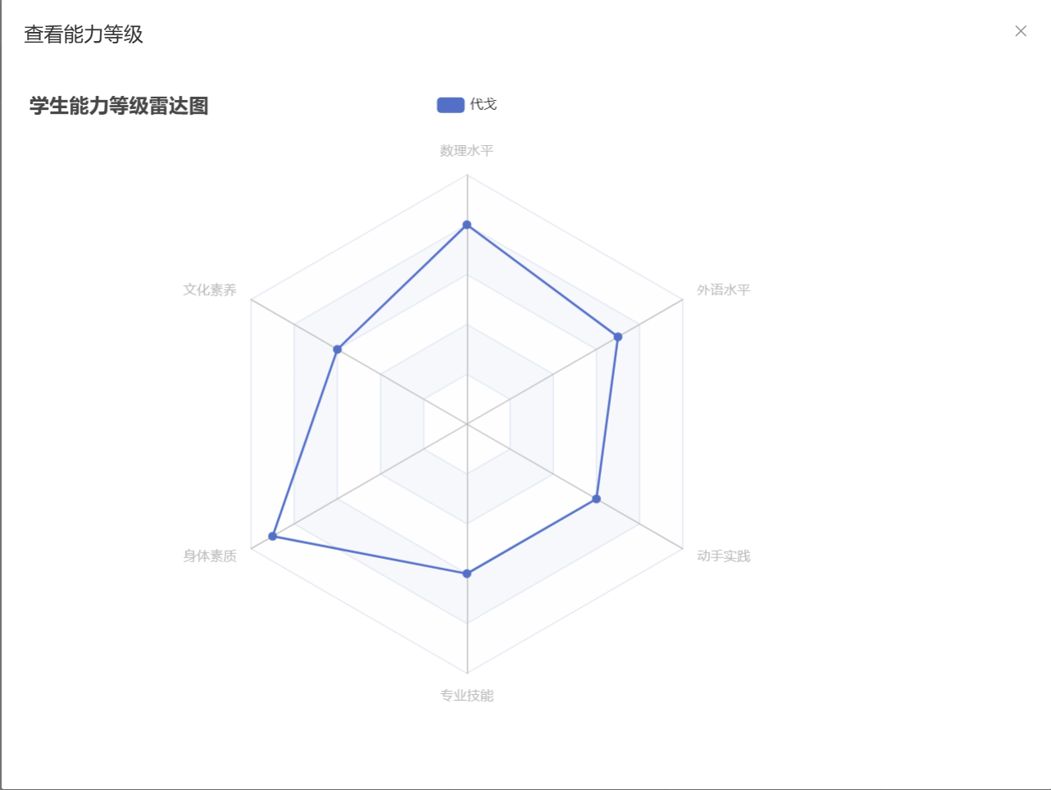

图5.5学生技能展示雷达图

## 5.2学生管理功能测试

学生管理模块功能测试详细过程及结果如表5.2所示。

表5.2学生管理功能测试

|  |  |
| --- | --- |
| 测试名称 | 学生管理模块功能测试 |
| 测试目的 | 确保每次操作结果正常 |
| 测试方法 | 黑盒测试 |
| 测试权限 | 管理员 |
| 测试步骤 | 1. 添加学生信息 2. 查看学生信息 3. 编辑学生信息 4. 删除学生信息 |
| 预期结果 | 1. 数据正常添加 2. 数据显示正常 |
| 测试结论 | 测试通过 |

学生管理模块功能的测试结果如图5.6—5.9所示。

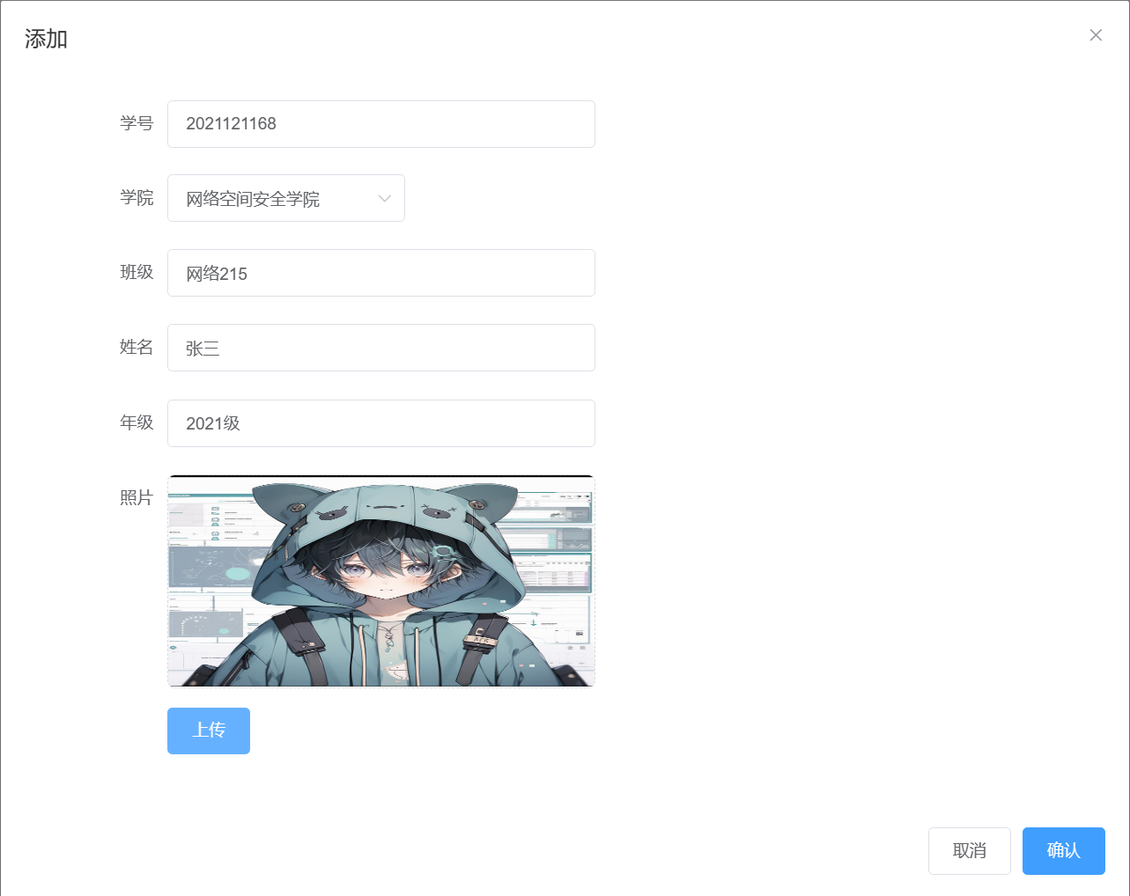

图5.6添加学生信息

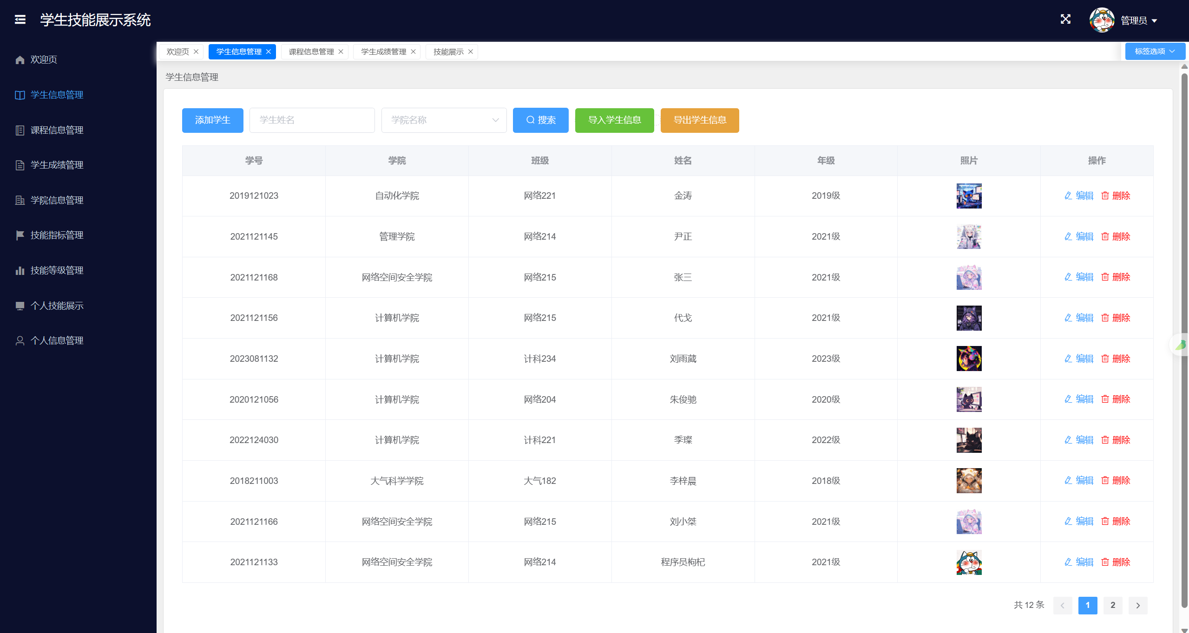

图5.7添加结果

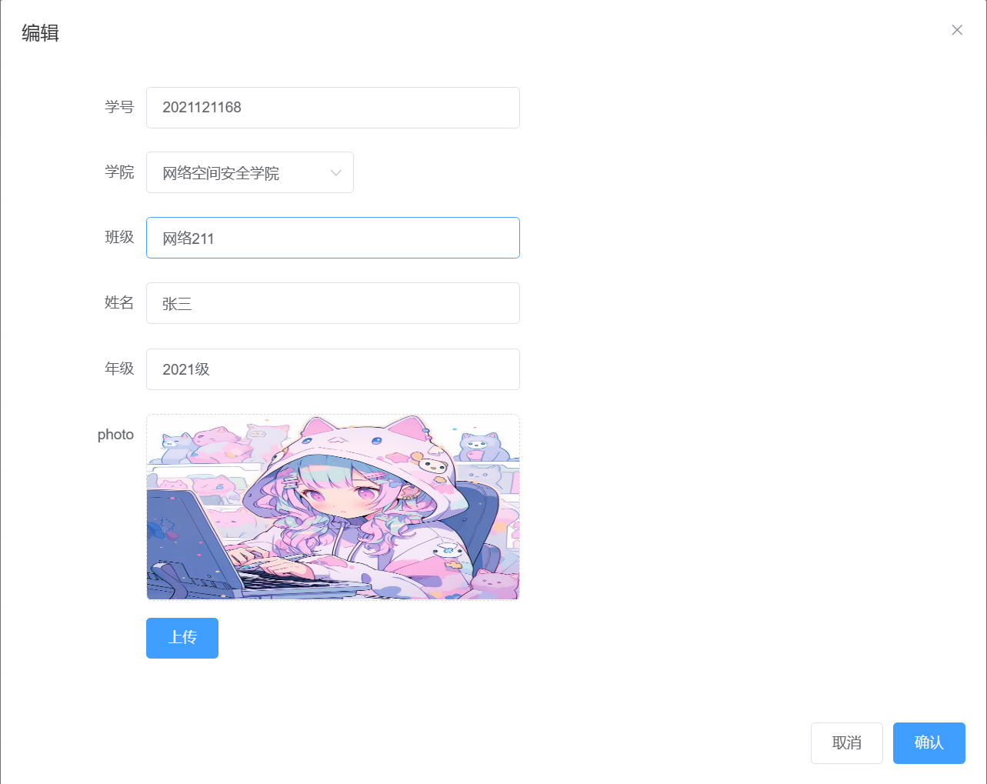

图5.8编辑学生信息

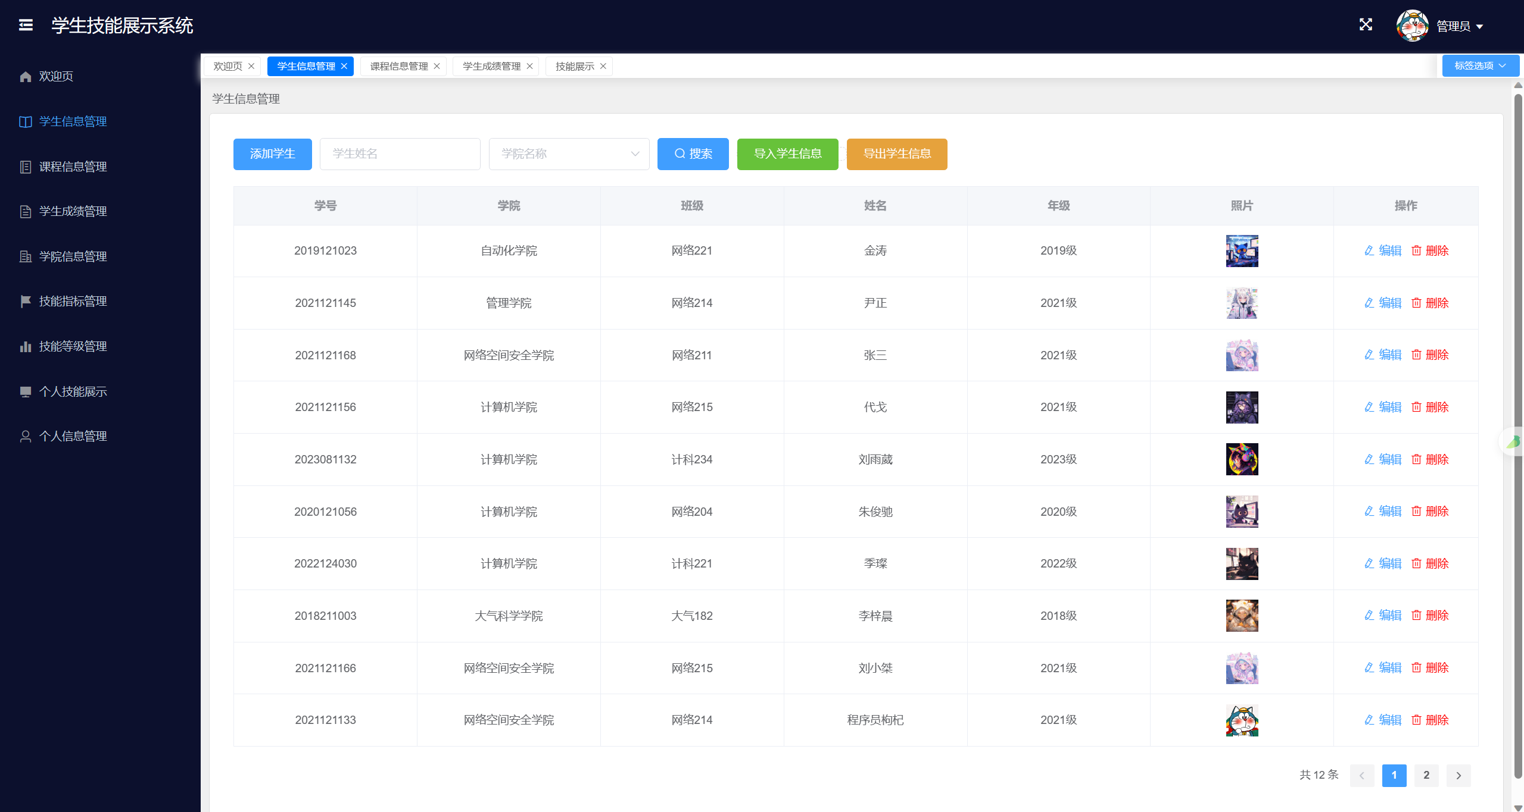

图5.9编辑学生信息结果

## 5.3学生成绩管理功能测试

表5.3学生成绩管理功能测试

|  |  |
| --- | --- |
| 测试名称 | 学生成绩管理功能测试 |
| 测试目的 | 确保功能正常 |
| 测试方法 | 黑盒测试 |
| 测试权限 | 管理员 |
| 测试步骤 | 1. 获取列表信息 2. 分页查询获取学生成绩数据 3. 条件查询获取学生成绩数据 4. 新增学生成绩数据 5. 修改学生成绩数据 6. 删除学生成绩数据 7. 导入学生成绩excel 8. 导出学生成绩excel |
| 预期结果 | 1. 正常对学生成绩数据进行管理 2. 正常查看学生成绩数据 3. 正常导入学生成绩excel 4. 正常导出学生成绩excel |
| 测试结论 | 测试通过 |

学生成绩管理功能的测试结果如图5.10—5.24所示

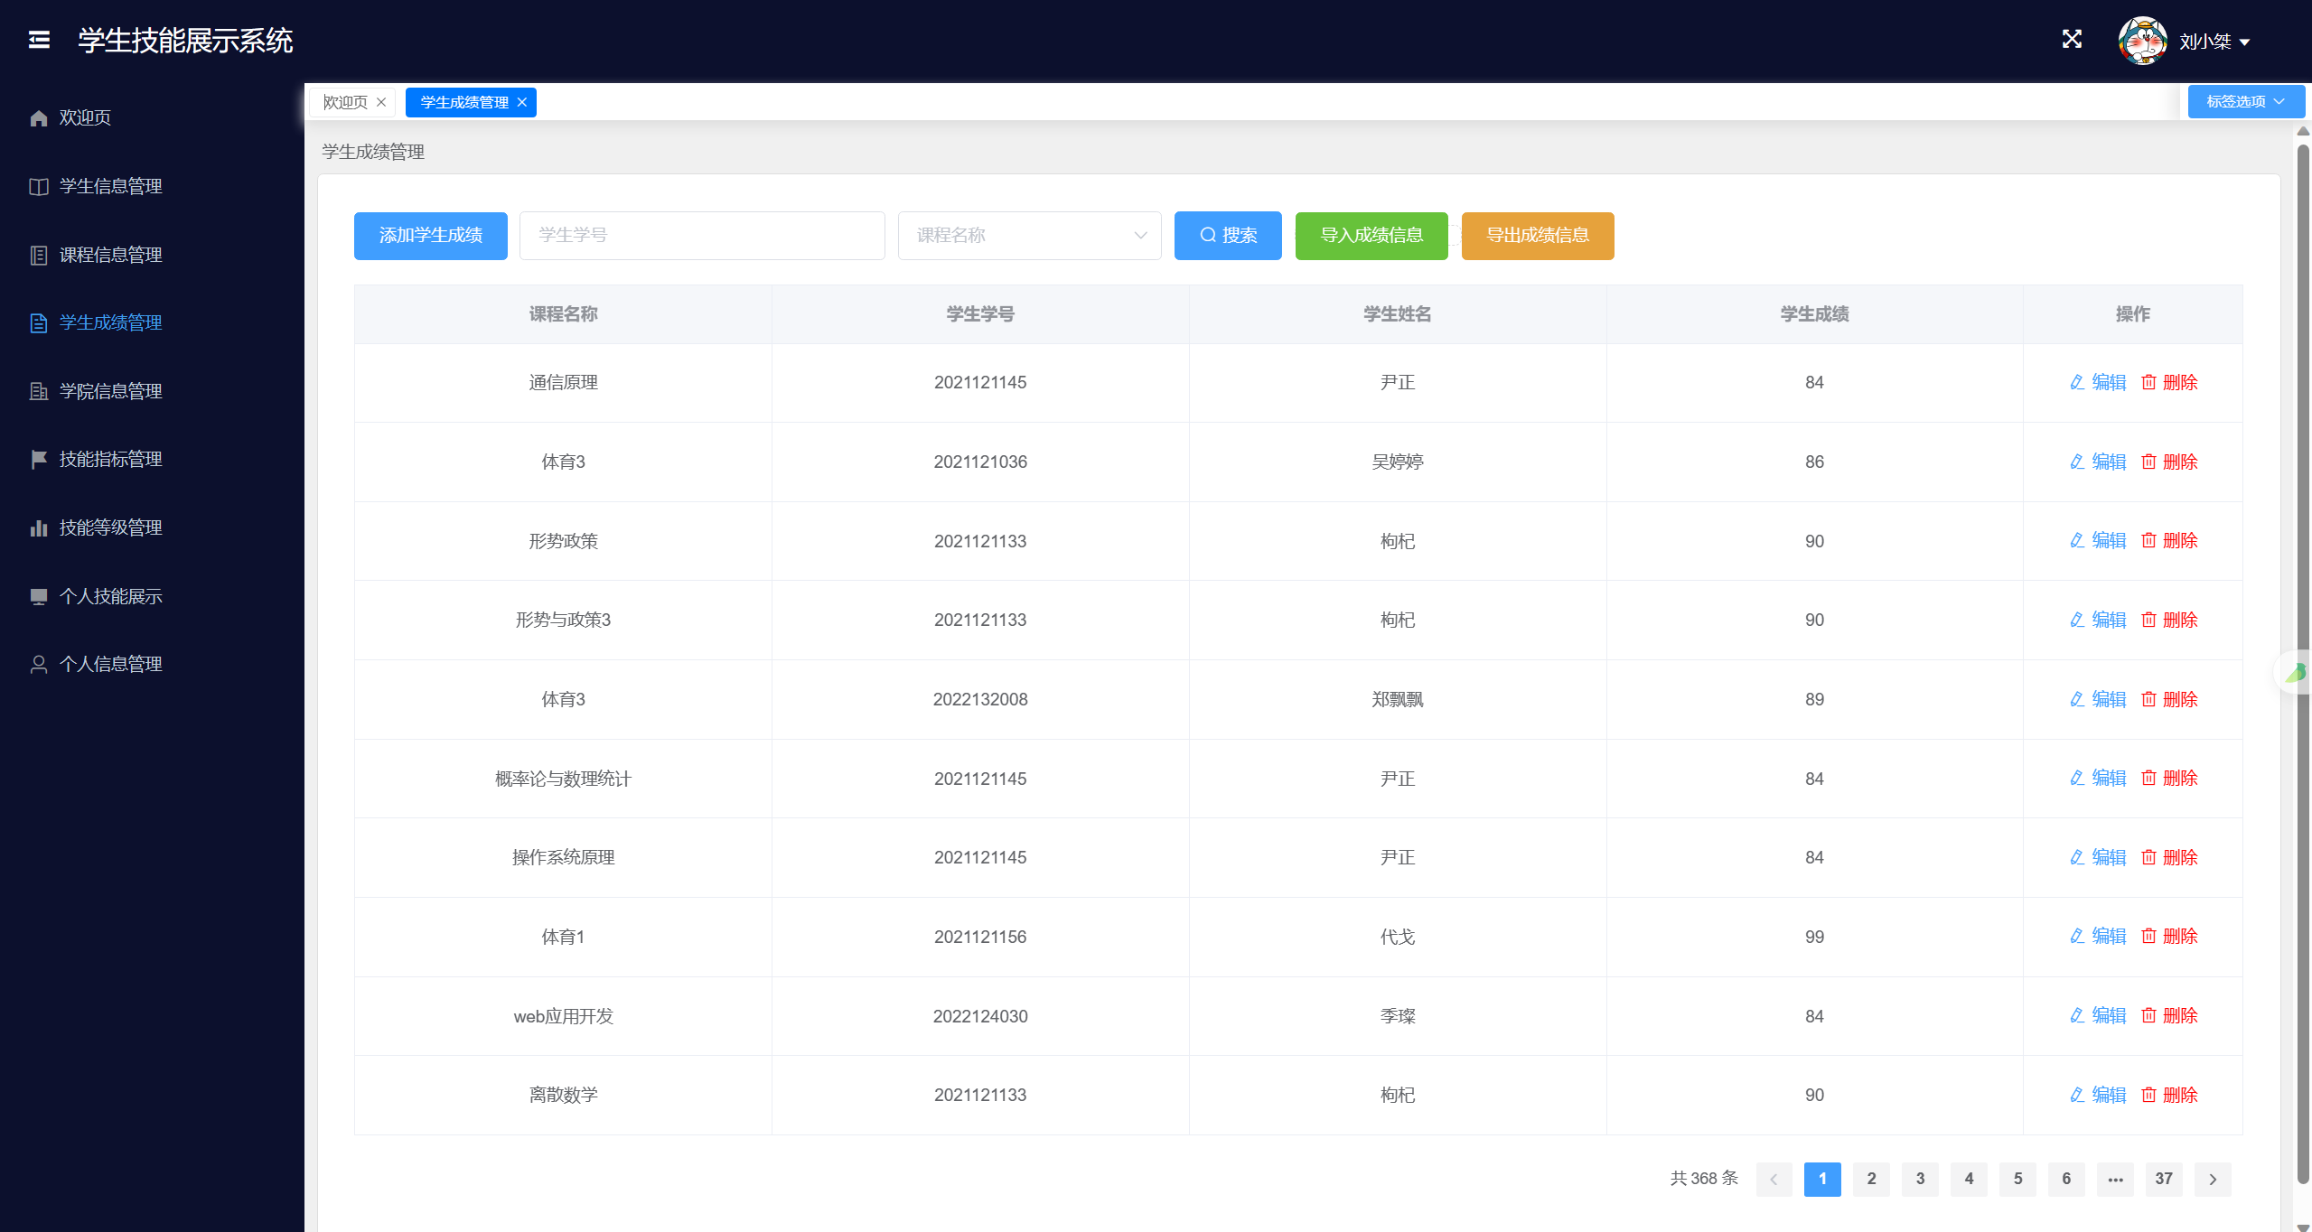

图5.10分页查询列表

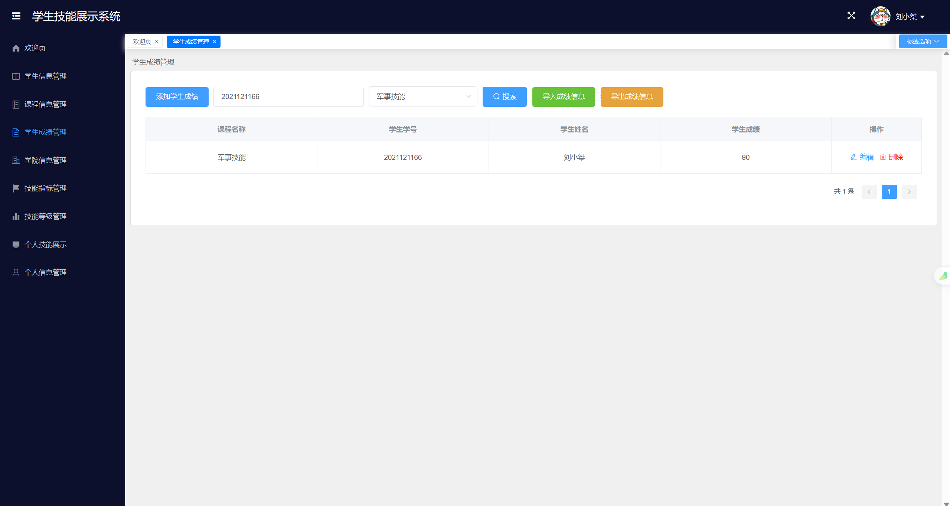

图5.11条件查询结果

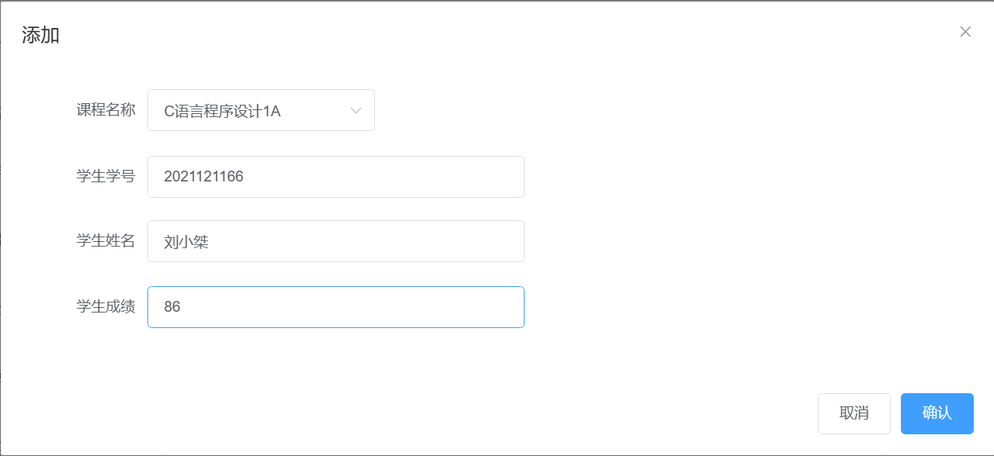

图5.12新增



图5.13新增结果

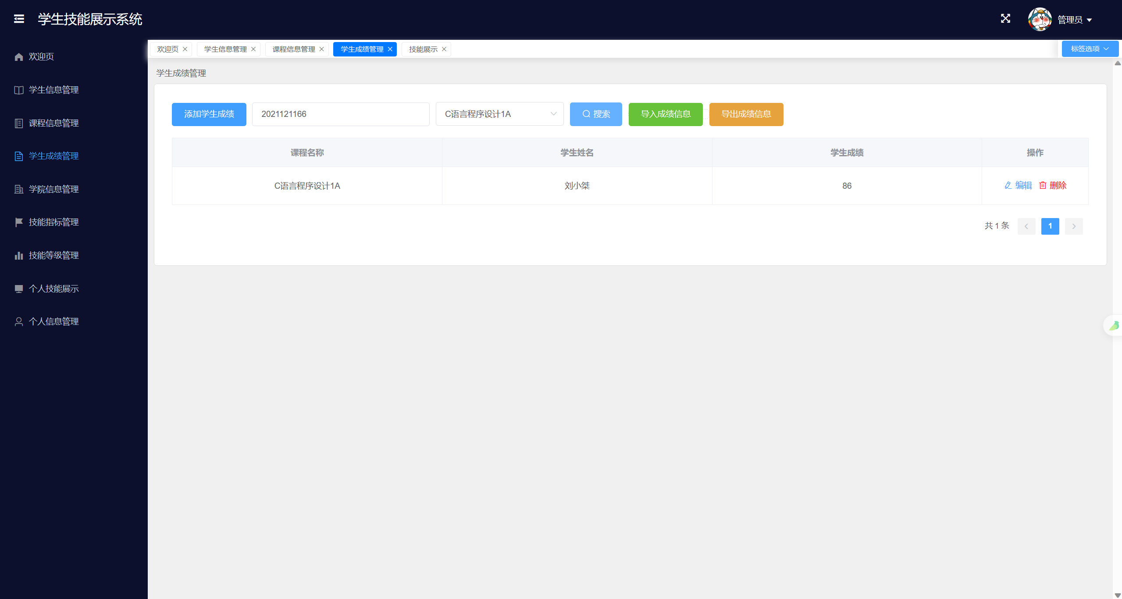

图5.14新增数据

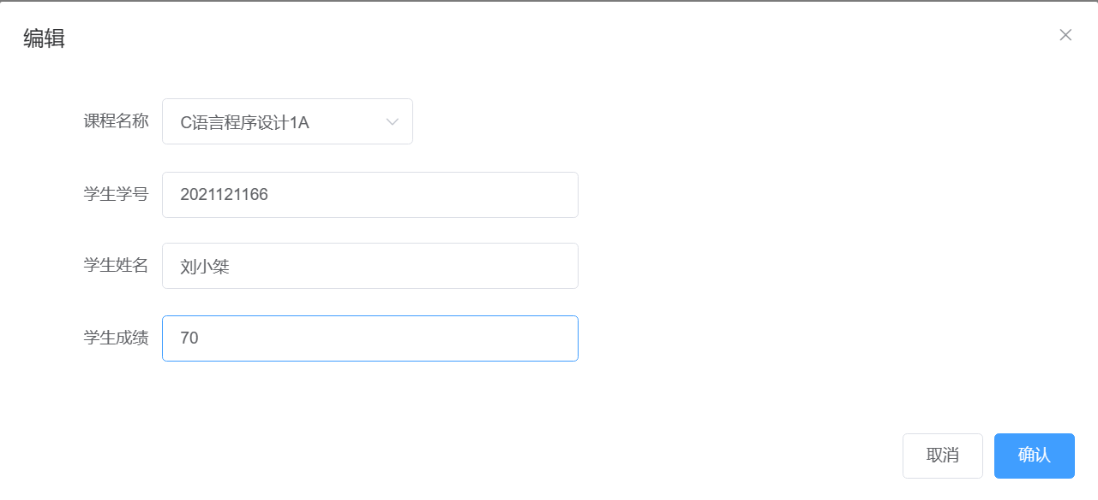

图5.15修改



图5.16修改结果

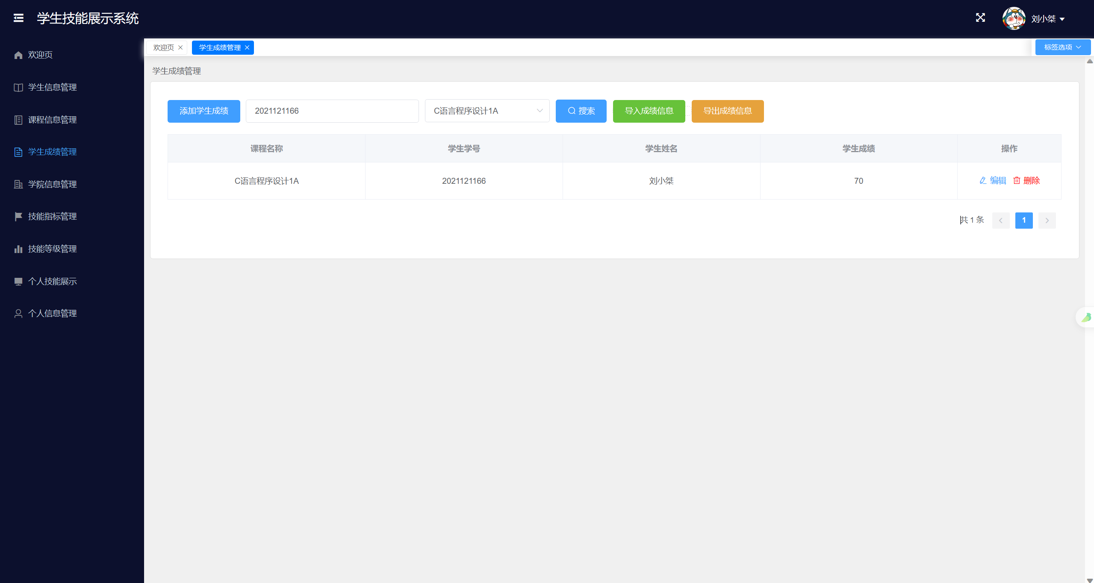

图5.17修改结果查询

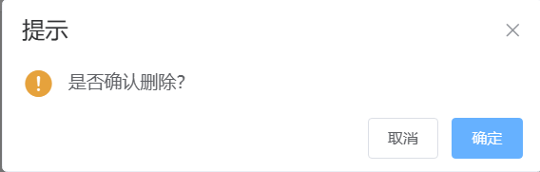

图5.18删除



图5.19删除结果

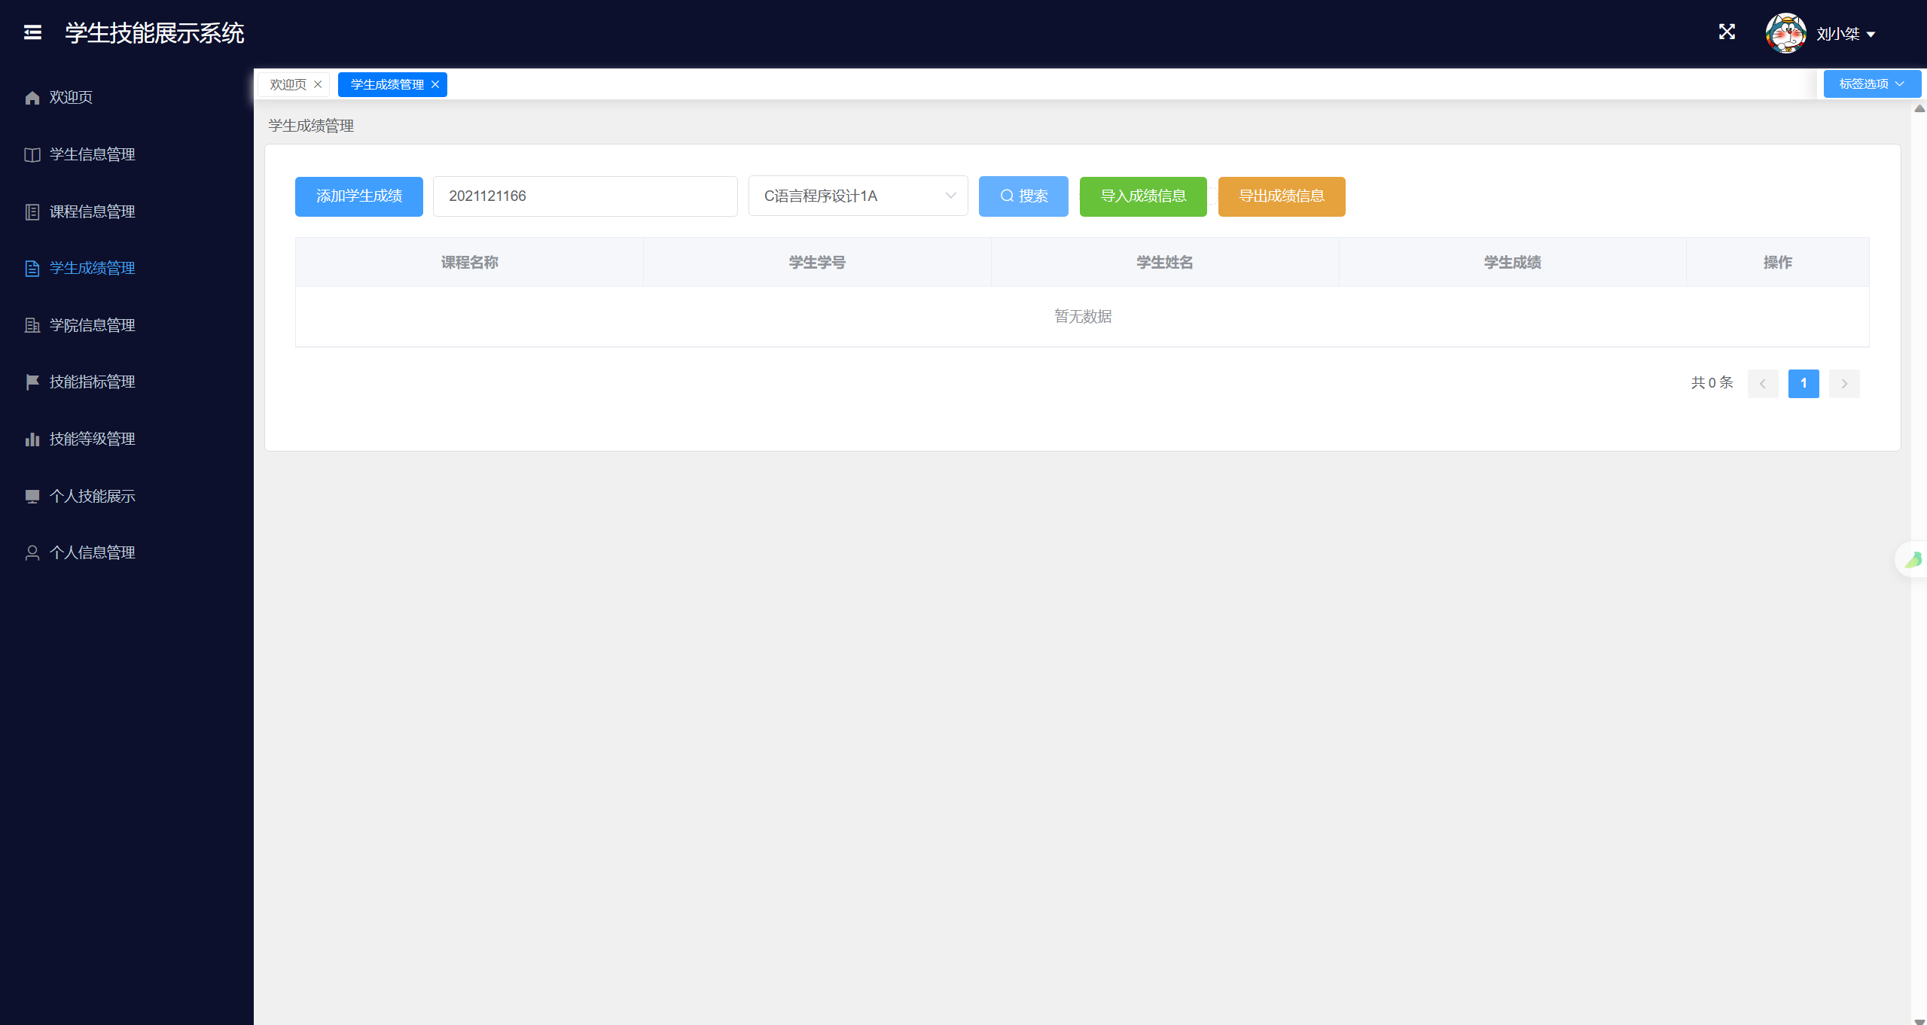

图5.20删除结果查询

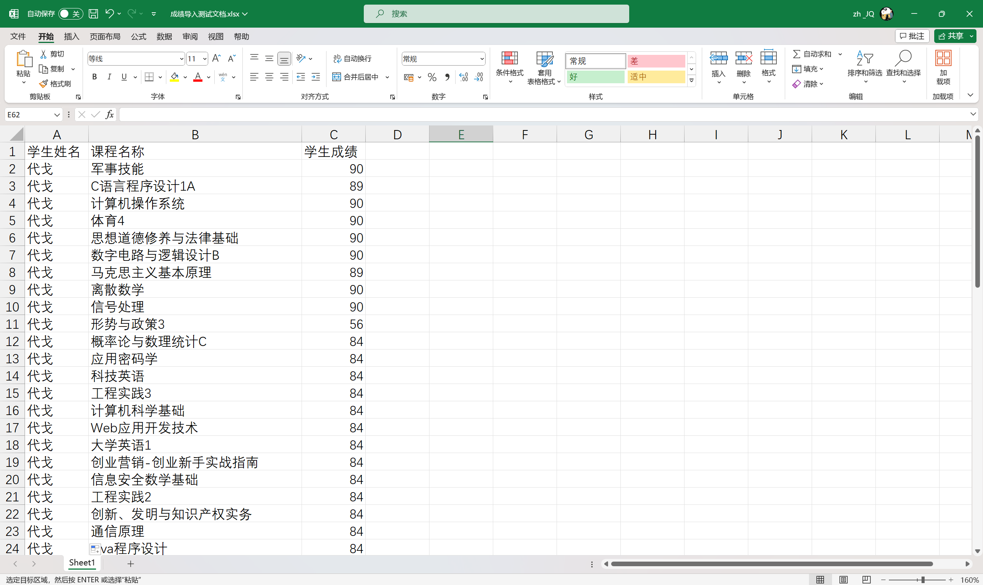

图5.21导入excel



图5.22导入结果

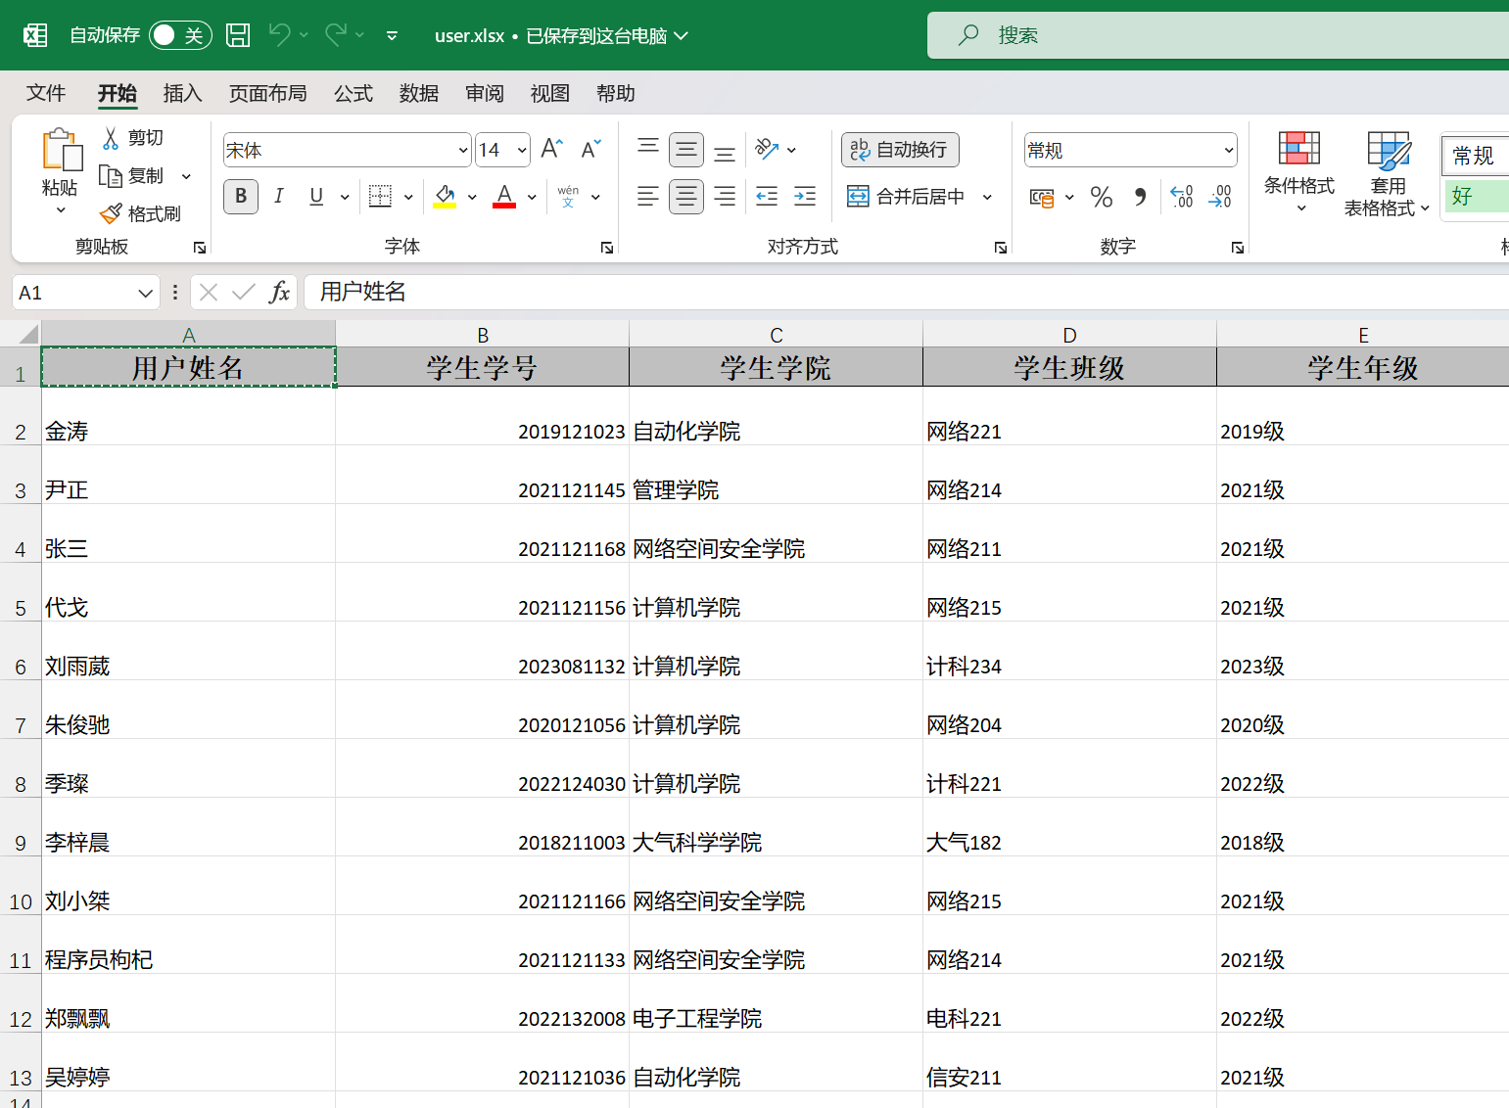

图5.23导出excel



图5.24导出结果

# 结论

历时三个星期的小组系统开发终于进入尾声了，期间从分析项目需求，到完整的功能架构，再到技术的实现细节，无一不让我们受益匪浅。

这次的项目主要是以SpringBoot+Vue+MybatisPlus实现的，还涉及到相关的SpringMVC框架的使用，利用MybatisPlus（MyBatis的增强工具）简化开发、提高效率，MySQL作为开源数据库服务，Maven作为软件项目管理和理解工具。从学校简单学习一些web相关的基础技术后，在接触这些技术时一开始懵懵懂懂，到后来的轻车熟路，整个过程收获了很多东西，最宝贵的莫过于这些目前热门的web技术，以及相关的项目经验，这让我们对于企业级前后端分离项目有了丰厚的理解，能够熟练应对在项目推进过程中产生的新需求，解决系统相关BUG。

从此次的系统设计与开发中学习和总结到了很多之前不懂的项目经验，切身体会了一个系统从设计到实现的完整流程，感受到了前后端分离项目带来的耦合度降低的便捷，以及很多解决问题的思路与方法，这些都是我们在大学前两年从未接触过的很多东西，总的来说，这个项目给我们带来很大的收获，让我们受益匪浅。

# 参考文献

[1]李佳，吴菲，章毅恒.基于SpringBoot+Vue的BOM表智能生成系统设计与实现[J].现代信息科技，2023,7(09)：184-188.

[2]王明泉.基于SpringBoot远程热部署的探索和应用[J].信息与电脑（理论版），2023,35(07):1-4.

[3]于鹏.基于VUE3与WebGL的三维不动产管理平台的搭建[J].现代信息科技，2023,7(14)：29-33.

[4]朱彦.Vue基于SpringBoot、Mybatis、Vue的前后端分离的后台管理系统[J].

[5]潘涛,王柳,董冉冉.基于Vue.js框架的网上商城管理系统的设计与实现[J].科技与创新，2023(13)：8-10.

[6]张雪敏.浅议MVC设计模式在JavaWeb中的作用[J].科技风，2018（22）：58-59

[7]周伟.计算机JavaWeb软件MVC设计模式的研究与实现[J].电脑迷，2016（12）：33+57.

[8]Vue.(2023).文档[EB/OL].2023年5月17日从https://vue.io/documentation访问.

[9]学生技能展示前端.(2023).ElementUI[EB/OL].2023年4月5日从https://element.eleme.cn/#/zh-CN访问.

[10]李云.基于Vue框架开发的学生管理系统[J].数字通信世界.2022(22):120-130.

[11]孟思明.基于SpringBoot框架选购系统的设计与实现[J].中国设备工程，2023(11)：94-95.

[12] 刘汀.基于SpringBoot的微服务体系在企业信息管理系统中的应用[J].信息技术与信息化，2023(05)：23-26.

# 团队分工

谢凤：技能指标管理，技能等级管理，个人技能展示，学院信息管理

岳丽平：课程信息管理，成绩信息管理，学生信息管理，个人信息管理

郑佳琪：前端页面设计，学生，课程，成绩信息导入导出模块，定时计算技能分模块